ŞEYH ŞABANI VELİ ANADOLU İMAM HATİP LİSESİ
2020 YÜKSEK ÖĞRETİM KURUMLARI SINAVINDA DERECEYE GİREN ÖĞRENCİLERİMİZ
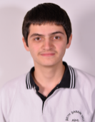
Yasin SAĞLAM
Sözel Türkiye 7351.si
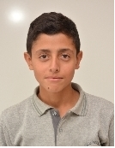  ÖZCAN KÖSE  Yabancı Dil Türkiye 17295.si | MÜRŞİT EROL  Yabancı Dil Türkiye 20737.si

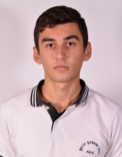  TARIK TOPÇUOĞLU  Sözel Türkiye 23762.si | 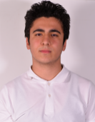  YUSUF ERTUĞRUL ÖZDEMİR  Yabancı Dil Türkiye 46030.su | EMRE GEVGEŞOĞLU  Yabancı Dil Türkiye 56678.si | 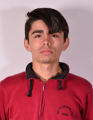  ADEM PİRCİ  Sözel Türkiye 65328.si

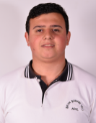  ALPEREN ÇELEBİOĞLU  Sözel Türkiye 92185.si | SADIK TOPÇU  Sözel Türkiye 95211.si | 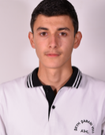  İSA ŞEKERCİOĞLU  Sayısal Türkiye 116854.sü | 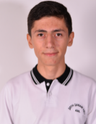  VEDAT BAKIR  Sayısal Türkiye 144839.su

